Son estructuras muy útiles sobre todo para comunicarse con base de datos o analizar mensajes de conexión.

El choque de trenes genera híbridos, la combinación de estructura de datos y objetos, estos híbridos dificultan la inclusión de nuevas funciones y también de nuevas estructuras de datos. Es código descuidado.

Son una forma especial de los OTD, por lo general son traducciones directas de tablas de base de datos u otros orígenes de datos.

Objetos de transferencia de datos

OTD

Registro Activo

Híbridos

Este estilo debe de evitarse, ya que puede incumplir la ley de Demeter. Existen estructuras y estándares como los bean que exigen incluso que una simple estructura tenga elementos de acceso y mutación

Una clase muestra interfaces abstractas para la manipulación de los datos, sin que sea necesario conocer su implementación

**Objetos y estructura de Datos** 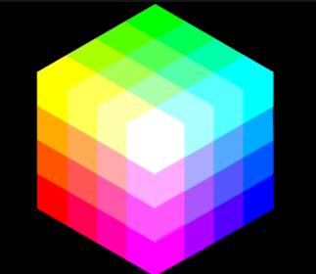

Choque de trenes

Asimetría de datos y objetos

La Ley de Demeter

Un objeto no debe mostrar la estructura interna a través de métodos de acceso

Los objetos ocultan sus datos tras abstracciones y muestran funciones que operan en dichos datos y la estructura de datos muestra sus datos y carece de funciones con significado.

Cuando queremos agregar nuevos tipos de datos la POO es lo más adecuado

Cuando queremos agregar nuevas funciones lo más adecuado es usar código por procedimientos y estructuras de datos.